מערכת הובלה בצמחים
למדנו שליצורים חיים יש מערכת הובלה אשר בה מובלים חומרים ממקום למקום בגוף היצור החי.
לבני אדם (וליצורי חיים נוספים) מערכת ההובלה מורכבת מנוזל הדם, כלי דם ולב. בנוזל הדם מובל החמצן שנקלט בתהליך הנשימה והמזון שנקלט במערכת העיכול לתאים. בנוסף, הפסולת והפחמן הדו חמצני שיוצאים מהתאים מובלים במערכת הדם אל מחוץ לגוף.

מה קורה בצמח? האם בצמח יש מערכת הובלה?אנו נברר זאת בשיעורים הבאים.
ענו: (היעזרו בעמוד 192-193 בספר)
אלו חומרים הצמח קולט מהסביבה?
אלו חומרים הצמח פולט לסביבה? (היעזרו בעמודים 192-193 בספר)
האם הצמח ניזון? היכן מזון זה נוצר בצמח?

החומרים האלו (שהצמח קולט, מייצר ופולט) צריכים להגיע אל כל תאי הצמח ולצאת מתאי הצמח אל מחוץ לצמח. כיצד חומרים אלו מובלים? האם לצמח מערכת דם?
תצפית:
- לפניכם צמח. חתכו בעדינות את גבעול הצמח- האם יש כלי דם? האם יש מערכת הובלה מסוג אחר?
- עיינו בעלים באמצעות זכוכית מגדלת.
- ציירו את אשר אתם רואים:

- האם יש צינורות הובלה בעלה?

קראו בספר עמודים 219-220
ענו על 3 השאלות בעמוד 220.
1.
2.
3.
 | צינורות העצה | צינורות השיפה
החומרים המובלים
כוון הובלת הצמחים

לסיכום:
היכנסו לאתר הבא:
http://science.cet.ac.il/science/transportation/transport6.asp
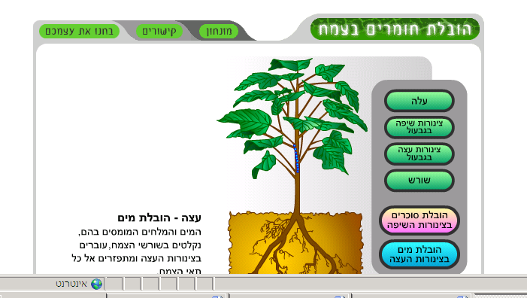
בצעו את ההוראות בסימולציה.
היכנסו ל"בחנו את עצמכם" ובדקו אם הבנתם!!
עבודה מהנה
טלי

